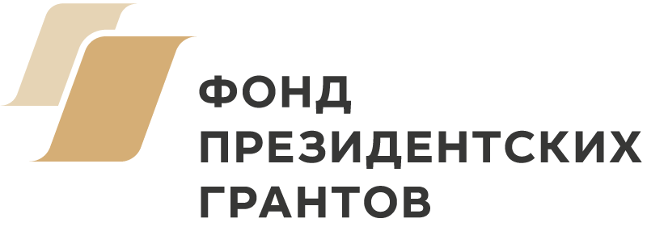


ПОЛОЖЕНИЕ
о проведении Конкурса видеороликов
«Минута спорта!»
в рамках проекта Фестиваль детско-юношеского спорта «Вперед, Россия!»
1. Цели и задачи Конкурса

Конкурс видеороликов «Минута спорта!» в рамках проекта «Фестиваль детско-юношеского спорта «Вперед, Россия!» (далее - Конкурс) осуществляется с использованием гранта Президента Российской Федерации на развитие гражданского общества, предоставленного Фондом президентских грантов. Конкурс направлен на формирование общественного мнения о необходимости ведения здорового образа жизни и потребности в систематических занятиях физической культурой и спортом, особенно среди детей и молодежи.
Основные задачи Конкурса:
- привлечь к освещению событий массовой физической культуры и спорта в Костромской области;
-инициировать поиск новых эффективных форм и методов работы по пропаганде здорового образа жизни и физической культуры, включая противодействие потреблению алкоголя и табака, с учетом интересов различных целевых аудиторий, особенно среди детей и молодежи;
-использовать возможности сети Интернет для активной пропаганды занятий физической культуры и спорта средствами видеоизображения;
-поддержать талантливых непрофессиональных видео-операторов, творчество которых направлено на пропаганду здорового образа жизни, физической культуры и спорта.

2. Организаторы Конкурса
Общее руководство проведением Конкурса осуществляет Некоммерческая организация «Фонд развития костромского спорта» (далее – Оргкомитет). Состав жюри Конкурса: представители спортивных федераций, выдающиеся костромские спортсмены, члены оргкомитета Конкурса.

3. Срок проведения Конкурса
Конкурс проводится с 01 июля 2020 года по 20 сентября 2020 года.
Прием видео-работ на Конкурс осуществляется с 01июля до 20 сентября 2020 года. Подведение итогов 21 сентября 2020 года. Награждение победителей пройдет 07 октября 2020 года во время торжественного открытия Фестиваля детско-юношеского спорта «Вперед, Россия!» по адресу: ГБУ КО ДО «Дворец творчества», г. Кострома, ул. 1 Мая, 12. Дата и место проведения награждения могут корректироваться.

4. Порядок проведения Конкурса
Конкурс является открытым. В Конкурсе могут принять участие непрофессиональные видео-операторы, возраст участников от 7 до 35 лет, проживающие на территории Костромской области и других регионах Российской Федерации.
Для участия в Конкурсе необходимо:
- быть / стать подписчиком акаунтов НО "Фонд развития костромского спорта" социальной сети “ВКонтакте” по электронному адресу https://vk.com/fondsporta44 или в социальной сети instagram по электронному адресу - https://www.instagram.com/fond_razvitia_sporta/
- сделать репост сообщения о конкурсе (Фестивале)
Каждый участник Конкурса представляет свои авторские работы. Направляя видео-работы на Конкурс, участник тем самым соглашается с его условиями и подтверждает, что является автором работы.
Организаторы Конкурса не несут ответственности за нарушение участниками авторских прав. В случае публикации или показа на выставке конкурсных видео-работ организаторы не несут ответственности в случае предъявления претензий со стороны лиц, фигурирующих на этих фотографиях и видеозаписях. Организаторы Конкурса оставляют за собой право тиражирования, воспроизведения и демонстрации видео-работ в рамках Конкурса без выплаты авторского вознаграждения, но с указанием авторства и названия работ.
Организаторы также оставляют за собой право размещать видео-работы, присланные на Конкурс, в видео-банке Конкурса, в случае если участник Конкурса в письменной форме не запретил использовать свою работу указанным образом.

5. Требования к конкурсным работам
Все материалы, принимаемые на Конкурс должны отвечать тематике, целям и задачам Конкурса.
Каждый материал, присланный на Конкурс, должен иметь:
- Сопроводительное письмо (в электронной форме), включающее ФИО (полностью) автора, возраст, учебное заведение, адрес электронной почты, мобильный телефон (для обратной связи), ФИО руководителя (при наличии);
- Описание видео работы в произвольной форме (дата, время, место действия, события, наименование работы).
- Работы высылаются на e-mail: minutasporta44@mail.ru с пометкой «Конкурс видеороликов» Фамилия, имя.
Видеозаписи могут быть цветными либо монохромными (черно-белыми). Видеофайлы принимаются в формате Mp 4 . Хронометраж: до 60 сек. В видеофайле участник может рассказать о себе, своём виде спорта, тренере и спортивной школе, клубе, секции, внеурочных занятиях спортом, показать дворовые игры и спортивные и досуговые мероприятия, направленные на пропаганду здорового образа жизни и физической культуры. Принимаются видеосюжеты в смонтированном варианте, готовые к показу и демонстрации. Сюжет должен выражать законченную мысль, идею, может содержать аудио-трек (музыкальное сопровождение, озвучивание дикторским/актерским текстом), а также титры.
От каждого автора принимается не более двух видеозаписей.

7. Критерии оценки работ
Критерии оценки видеоматериалов:
- соответствие Положению о Конкурсе, его целям и задачам;
- актуальность темы;
- нестандартное художественное решение, изобретательность и креативность;
- высокое качество изображений и видео;
-уровень сложности и раскрытия темы: яркость образов, выразительность, фантазия, оригинальность, запоминающееся название;
- качество работ с художественной точки зрения;
- соответствие требованиям к конкурсным работам (см. п.6).

8. Финансирование
Расходы, связанные с проведением Конкурса: награждение за 1,2,3 место призами, дипломами, 3-мя поощрительными призами и дипломами осуществляется с использованием гранта Президента Российской Федерации на развитие гражданского общества, предоставленного Фондом президентских грантов. Возможно привлечение благотворительных пожертвований для организации Конкурса.

9.Подведение итогов Конкурса и награждение победителей
Победители Конкурса, занявшие 1,2,3 место награждаются дипломами и памятными призами, также предусмотрено 3 поощрительных приза и диплома. Участникам Конкурса высылается электронный сертификат.

9. Адрес Оргкомитета
156000, г. Кострома, ул. Комсомольская, 36/1; тел. 8 (4942) 37-12-00, e-mail: minutasporta44@mail.ru
По организационным вопросам обращаться: Губанова Марина Сяйфулловна 8 (4942) 37-12-00.

